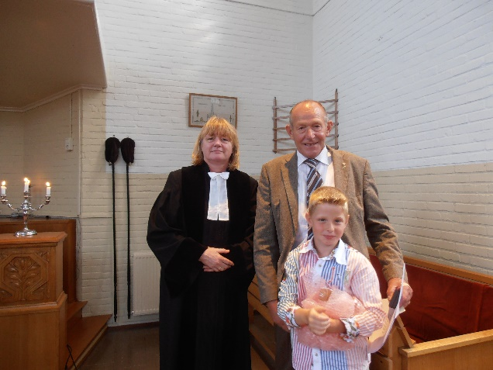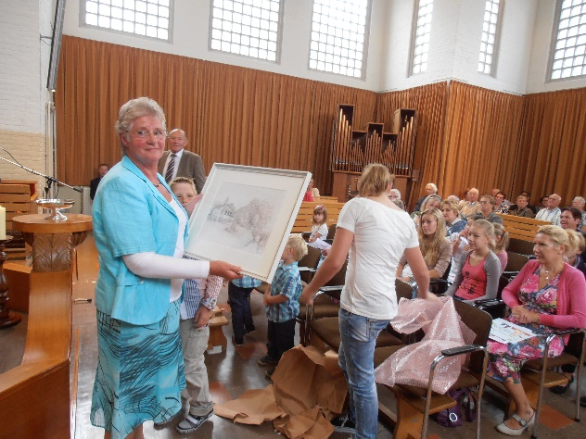
Clarie Groot-Staal is vorig jaar verhuisd van Grosthuizen naar de Goorn (vlakbij Avenhorn; een katholiek dorp volgens Clarie). Ze woont daar nu in het huis waar ooit haar ouders gewoond hebben. Sommige van de meubels en spulletjes die er nu staan, stonden destijds ook in huis bij haar ouders.

Clarie’s man, Jan Groot, is nu alweer ruim 10 jaar geleden overleden. Jan is geboren op 26 mei 1942; Clarie is van 1943. Jans geboorteplaats was de Beemster, maar al snel, in 1944, zijn ze verhuisd naar de boerderij van opa en oma Groot aan de Oosterweg in de Purmer, omdat de Beemster onder water was gezet. Wat later kwam de pastorie aan de Westerweg vrij en kwam het gezin daar te wonen. “Moeder heeft nog luiers staan strijken in de Purmerkerk, want daar was elektriciteit; dat was voor Jans broer Jaap, die geboren is op 3 november 1944.”

Jans vader, Jacob Groot, is in de oorlog verraden en gefusilleerd. Samen met enkele anderen is hij opgepakt bij de boerderij van Kramer aan de Kanaaldijk in Neck. Ze zijn gevangen gezet in Amsterdam en gefusilleerd aan de Amsteldijk. Daar is nu, vlakbij begraafplaats Zorgvlied, een klein monument voor hen die in Noord Holland tijdens de oorlog omkwamen: er is voor iedere persoon een betonnen stoeltje op een tegel waar de naam op staat. In zijn laatste jaar is Jan (in de rolstoel) met zoon Jaap en dochter Ingrid bij dat monument geweest.

Ook in de duinen, in Overveen bij Bloemendaal, is een herdenkingsplek. Daar zijn de gefusilleerden destijds begraven. Maar Jans moeder heeft haar echtgenoot laten opgraven, hij is toen begraven bij de Grote Kerk in Edam (waar ook het graf van Jan is); Jans moeder, die later hertrouwd is met de man die Jans ‘tweede vader’ zou worden, is 19 jaar geleden, 2005, bij haar eerste echtgenoot bijgezet. Jans tweede vader Kooy is gecremeerd in februari 1994.
De begraafplaats in Edam is geadopteerd door een school; de kinderen leggen er jaarlijks bloemen neer.
In de Middenbeemster is er nu een Jacob Grootstraat.

Hoezeer de families in de Purmer verweven zijn, blijkt ook nu weer. Guus Groot, de moeder van Piet Visser (man van Joke), was familie van Clarie’s schoonmoeder (die in Diemen woonde). Guus heeft haar gevraagd bij de toneelvereniging te komen en daar, in het uitgaansleven van de Purmer, heeft ze toen Jacob Groot ontmoet.

Na het overlijden van Jacob Groot is Jans moeder, met de kinderen, teruggegaan naar haar ouders in Diemen. Ze zijn daar blijven wonen na het overlijden van de ouders. Jan ging naar de lagere school in Diemen; daarna naar de Landbouwschool in Abcoude en naar de Middelbare Landbouwschool in Alkmaar; hij was daar in de kost bij een oom en tante. Na de school is hij in de leer gegaan op de boerderij van Köhne aan de Neckerweg.
Clarie is opgegroeid op een boerderij in Muiden. Jans tweede vader werkte bij een veevoercoöperatie in Diemen en kwam in die hoedanigheid wel bij de familie Staal aan de deur. “Die vader zal tegen Jan gezegd hebben: ga daar maar eens kijken. Op een avond kwam hij toen op zijn brommer aan, dat was in 1961. Zo heb ik hem leren kennen, en in 1964 zijn we getrouwd.”

Jan en Clarie zijn op 11 juni 1964 getrouwd. En Jan overleed op 11 juni 2014, dus op hun 50e trouwdag. “Dat vond ik zo fijn, dat hij die dag nog gehaald heeft.”

Het huwelijk vond plaats in Muiden. En beiden deden ook nog belijdenis, Jan in Diemen en Clarie in Muiden.

Jans opa (die ook de opa is van Klazien Groot, die we eerder interviewden) had, zoals hierboven al gememoreerd, een boerderij aan de Oosterweg. Hij had een knecht, Jan Buys, die daarbij woonde in een huisje. Maar Jan had genoeg geld gespaard om zelf een boerderij te kopen en ging dus weg. De volgende knecht kon kennelijk het werk niet aan; bovendien werd opa ziek – hij is tenslotte naar Edam verhuisd. Dus moest er wat met de boerderij aan de Oosterweg. Jan Pieter, broer van Jans vader Jacob Groot, woonde met zijn vrouw Pietje (ze werd tante Pie genoemd) in een boerderij van Eyssen, de kaasmaker die korstloze kaas verkocht. Dat was aan de Westerweg. Maar zij vertrokken nu naar de boerderij van opa Groot. Dus waren de pasgetrouwde Jan en Clarie gegadigden om in te trekken in de boerderij aan de Westerweg. “We moesten op zicht komen bij die Eyssen, dat was bij Jan Pieter thuis. We werden gekeurd als huurders, hij vroeg zich af of we onze school al af hadden, we waren immers nog maar 20 en 21. Maar we werden goedgekeurd.”

Jan en Clarie gingen dus in de boerderij aan de Westerweg wonen. “Het was contant betalen, de huur en de pacht. Twee maal per jaar.” En ze moesten koeien kopen. “We kregen één koe cadeau van opa, toen we er gingen wonen.” In 1965 werd Jaap geboren, daarna Edwin en in 1970 Ingrid. De kinderen zijn allemaal gedoopt in de Purmerkerk door ds Huysman en allemaal elk met een kind van de familie Frikkee, achtereenvolgens Marco, Cees en Trea.

In 1974 verkocht Eyssen de boel aan de gemeente Purmerend, hij stak het geld in zijn fabriek. Vanaf dat moment huurden Jan en Clarie van de gemeente, die wilde de grond niet verkopen. De gebouwen hebben ze wel gekocht, maar uiteindelijk moesten ze toch van het terrein af, omdat de gemeente de grond nodig had voor de bouw van industrieterrein de Baanstee.

En Jan Pieter ging over naar de boerderij van opa en heeft die later overgedaan aan zijn dochter. “De vloer daar liep zo schuin naar beneden”, vertelt Clarie, “als je uit je stoel opstond, moest je oppassen dat je niet voorover viel.”

Ds. Huysman is in de Purmerkerk begonnen in het jaar dat Jan en Clarie trouwden, 1964. Ze hebben zijn intrededienst meegemaakt. Grootvader Groot had ook in de kerkenraad gezeten en was dus bij de intrede aanwezig. “We zaten vlak achter opa en oma”, weet Clarie zich ter herinneren, “het lekte ergens, ik zag het water zo op opa’s kale kop spatten en daarvandaan op oma’s hoedje.”

Al snel kwam ds. Huysman bij Jan om het te vragen of hij, in navolging van zijn grootvader, in de kerkenraad zitting wilde nemen. Hij heeft dat eerst een tijdje afgewimpeld, hij vond zichzelf te jong, was nog maar 23 in die tijd. Pas in 1970 heeft hij wel toegezegd. “Jan was daar heel makkelijk in, ‘als ze het willen, dan doe ik het wel’, zei hij dan. En dat vergaderen, dat ging ook best. Toen was het nog niet zo ingewikkeld als nu, er zijn nu zo veel regeltjes.”

Jan begon als diaken en kwam later in de kerkvoogdij. Wat Clarie zich vooral herinnert is de rel omtrent de Purmerschool. “Dat was toen alles ontplofte.” Wat het standpunt van Jan in die kwestie was? Ze kan het zich niet meer zo goed herinneren. “Hij is uiteindelijk meegegaan met het standpunt van de kerkenraad [er zijn indertijd mensen uit de kerkenraad gestapt vanwege deze kwestie]. Maar weet je, we waren druk, we hadden drie kinderen en boerderij, het ging toch een beetje langs je heen.”

Alle drie de kinderen Groot zijn door ds. Huysman in de Purmerkerk gedoopt. De oudste, Jaap, samen met Kees Frikkee en Marieke Oly; Edwin samen met Marco Frikkee (Marco en Edwin schelen precies één dag), Martin Hamstra en Renee Buys; dochter Ingrid samen met Trea Frikkee. De drie kinderen Groot en de drie kinderen Frikkee zijn dus even oud.

In 1974, weet Clarie nog, was er de actie ‘Hou de Purmer groen’. We hebben het er met Jan de Heer ook over gehad. Alle toegangswegen tot de Purmer werden geblokkeerd, Jan ging met zijn trekker naar Kwadijk. “Om ze duidelijk te maken: ‘je komt er niet in’”.

Ik vraag haar of ze nog leuke anekdotes heeft over ds. Huysman. “Op een dag was Cor Hamstra 25 jaar getrouwd. Hij vond kennelijk dat hij daar maar eens iets aan moest doen, het was op een zondagavond in Concordia. Ds. Huysman hield een toespraak: “Het komt goed uit dat het zondag is, dat is immers mijn enige werkdag.”

“Hij liep altijd te wandelen langs de Westerweg, met zijn hoedje op.
Hij was een ontzettend aardige man.”

Toevoeging AvdM
Op 19 februari 1971 werd Jan bevestigd als diaken van de Purmerkerk,
Op 12 maart 1978 ging hij over naar de kerkvoogdij. In 2011 zat hij dus 40 jaar in het kerkbestuur. Op zondag 11 september werd hij uitgebreid in de kerk in het zonnetje gezet.

